LABORATORIO 1- INTRODUCCIÓN GIT

CRISTIAN DAVID POLO GARRIDO

Laboratorio 1 correspondiente al primer tercio

Profesor Oscar David Ospina Rodríguez
Docente de cátedra de Ciclos de Vida de Desarrollo de Software

ESCUELA COLOMBIANA DE INGENIERÍA JULIO GARAVITO
DEPARTAMENTO DE CIENCIAS NATURALES
CICLOS DE VIDA DE DESARROLLO DE SOFTWARE
GRUPO 02
Bogotá, Colombia
2025 – 1

LABORATORIO 1- INTRODUCCIÓN GIT
ESCUELA COLOMBIANA DE INGENIERÍA - CICLOS DE VIDA DE DESARROLLO DE SOFTWARE

- En el presente laboratorio vamos a aprender los manejos básicos de GitHub, esto con el propósito de que entiendas y comiences a trabajar con esta herramienta. Para este laboratorio se trabajará de manera individual la primera parte y con dos integrantes en la segunda parte.

PARTE I (Trabajo Individual).

- Crea un repositorio localmente.

Para crear un repositorio local en una máquina Windows, lo primero es descargar en instalar la herramienta Git compatible. Posterior a esto, se debe abrir la terminal, navegar hasta la carpeta en donde deseamos crear el repositorio y allí podremos ir hacia la ruta por medio del comando cd. Ya estando sobre la ruta, podemos crear una carpeta en donde alojaremos el repositorio local con el comando mkdir, para mi caso, he decidido nombrarla como Cvds.
Comprobando la ubicación en donde deseamos alojar nuestro repositorio, hay que inicializarlo con Git dentro del directorio con el comando git init.
De esta manera, hemos creado ya un repositorio Git vacío en dicha carpeta. Podemos verificar esta información con el comando git status, en donde nos indica la rama en la que nos encontramos, información sobre los commits y los cambios que tenemos localmente que no han sido subidos al remoto.

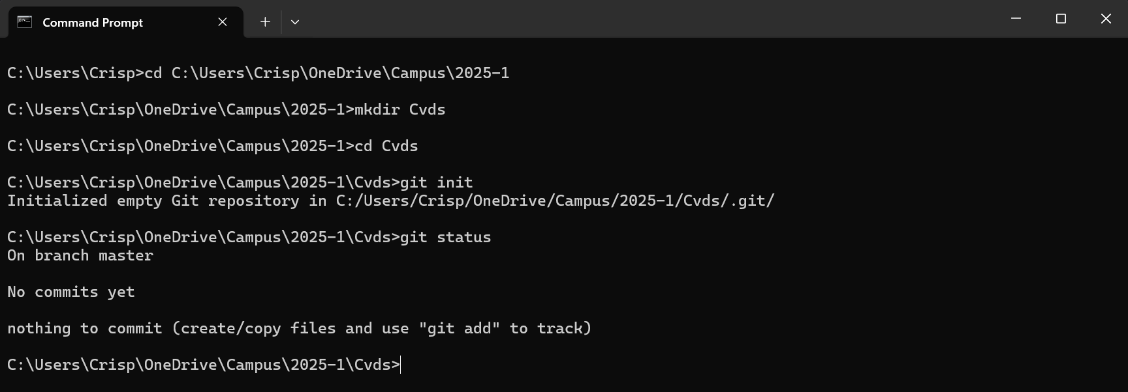

- Agrega un archivo de ejemplo al repositorio, el README.md puede ser una gran opción.

Debemos crear el archivo por medio de la terminal, en este caso he querido ponerle una descripción por lo que lo he hecho con el comando echo, posterior a esto la descripción y finalmente colocamos el símbolo > con el nombre del archivo que queremos crear.

- Averigua para qué sirve y como se usan estos comandos git add y git commit -m “mensaje”

- Abre una cuenta de github, si ya la tienes, enlazala con el correo institucional.
- Como enlazar correos en GitHub
- Crea un repositorio en blanco (vacío) e GitHub.

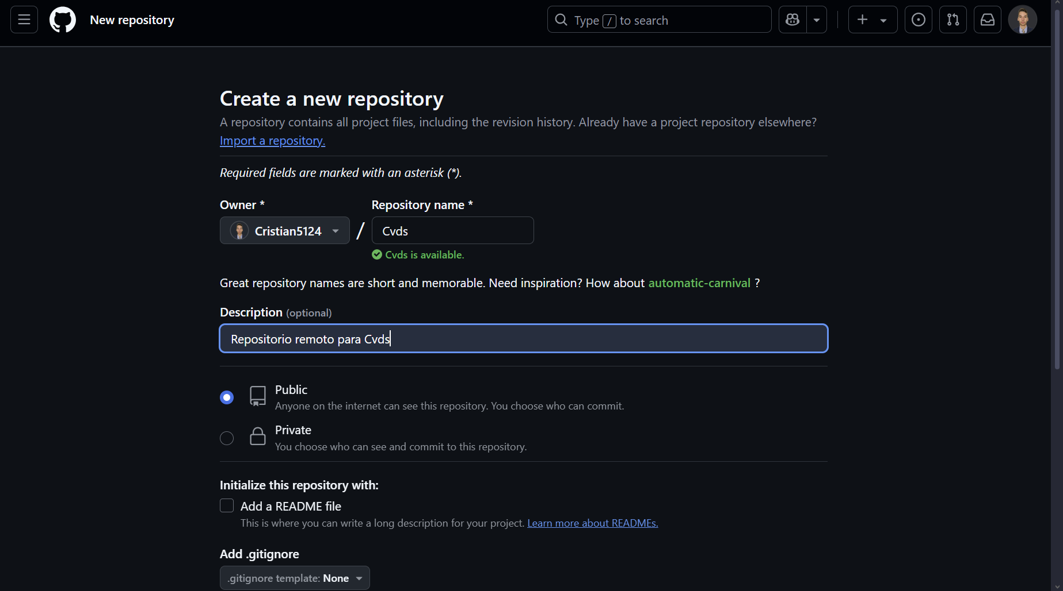

Damos en Create Repository.

- Configura el repositorio local con el repositorio remoto.
- Como subir un proyecto local a github.

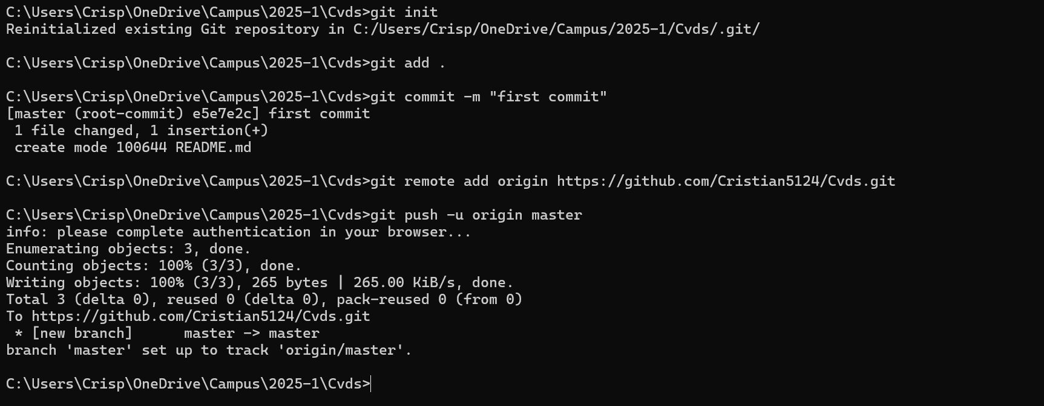
- Sube los cambios, teniendo en cuenta lo que averiguaste en el punto 3
Utiliza los siguientes comando en el directorio donde tienes tu proyecto, en este orden:

git add .
git commit -m "mensaje, lo que hiciste con el archivo"
git push "url repositorio"

- Configura el correo en git local de manera correcta Configurar correo electrónico en GitHub

- Vuelve a subir los cambios y observa que todo esté bien en el repositorio remoto (en GitHub).

PARTE II (Trabajo en parejas)

- Se escogen los roles para trabajar en equipo, una persona debe escoger ser "Owner" o Propietario del repositorio y la otra "Collaborator" o Colaborador en el repositorio.

Para este caso, el propietario del repositorio será Santiago Arteaga y yo, Cristian Polo seré colaborador.

- El owner agrega al colaborador con permisos de escritura en el repositorio que creó en la parte 1
Invitar colaboradores a un repositorio personal

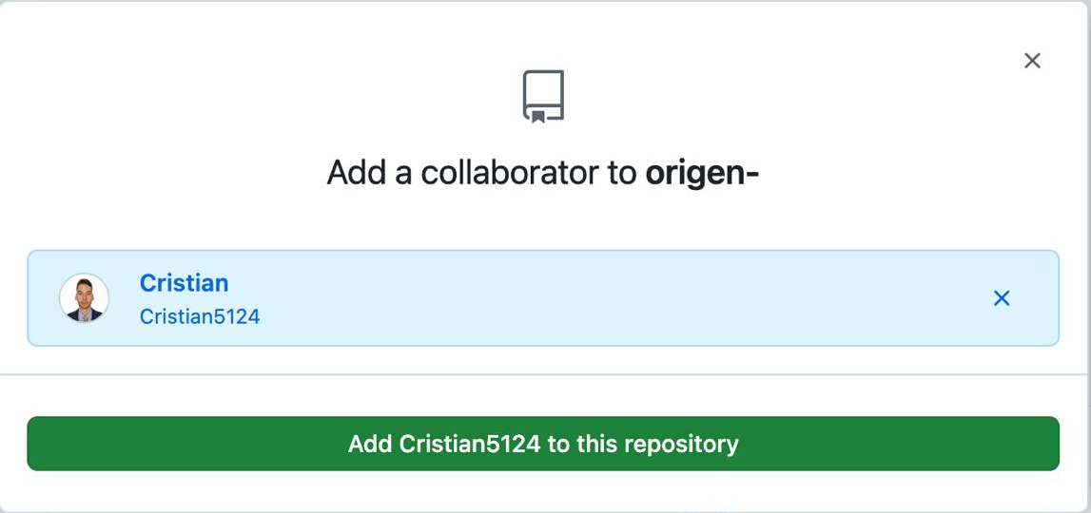

- El owner le comparte la url via Teams al colaborador

La url del repositorio es https://github.com/santiagoartgut9/origen-.git.

- El colaborador acepta la invitación al repositorio

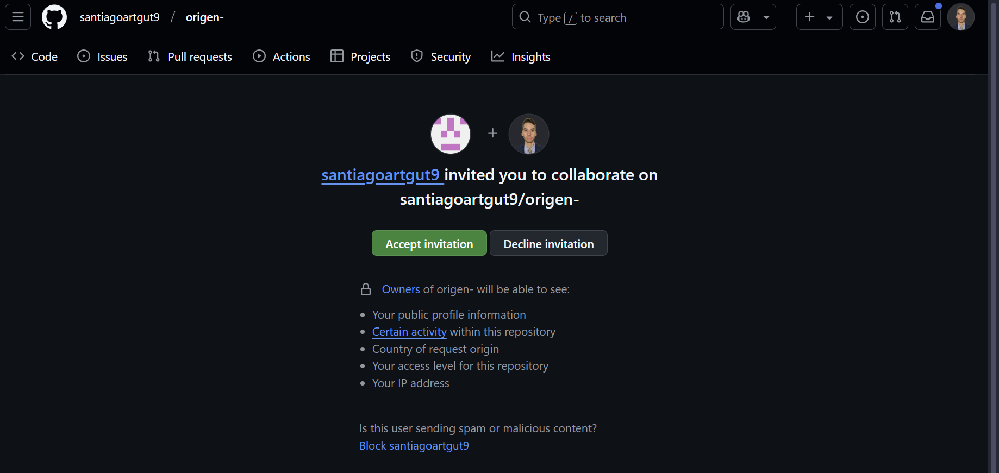

- Owner y Colaborador editan el archivo README.md al mismo tiempo e intentan subir los cambios al mismo tiempo.

Para ello, nos vamos a la carpeta en donde queremos clonar la información de nuestro repositorio remoto y modificamos el archivo existente, en este caso, pruebapro.txt.
Para clonar el repositorio debemos dar el comando git clone seguido del vínculo del repositorio:
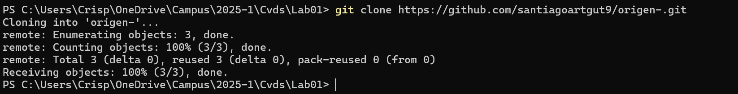
Una vez verificado que contamos con los archivos locales, procedemos a modificar el archivo README.md.
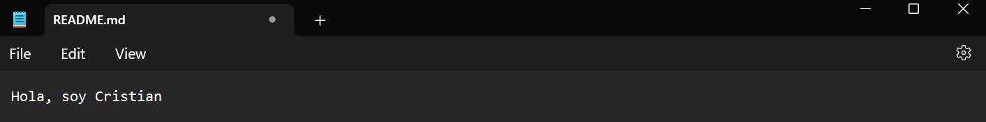

Por otra parte, mi compañero ha modificado el mismo archivo, pero con la información “hola Cristian.soy santiago”, ha hecho el commit con nombre “primer commit” y ha subido los cambios al repositorio remoto.

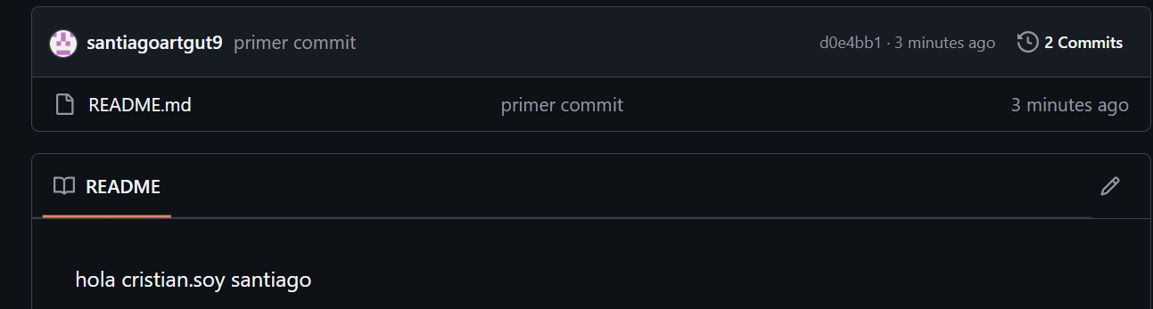

Por mi parte, después de haber modificado el archivo, hice un commit con ese cambio de nombre “Commit de Cristian” y he subido de igual manera los cambios hechos por mí al repositorio.
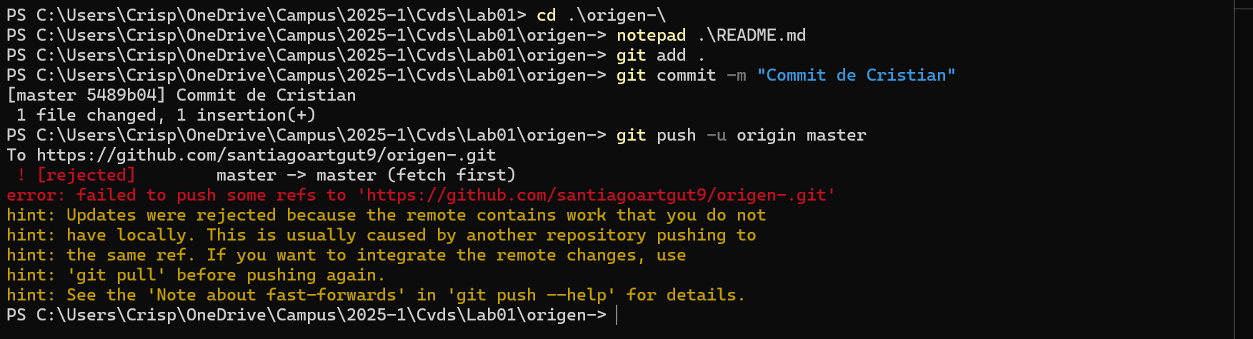

- ¿Qué sucedió?
Lo que ocurrió fue un error de conflictos ya que cuando Santiago subió sus cambios, automáticamente yo pasé a tener la información desactualizada, cuando intento subir mis cambios estoy intentando borrar los cambios hechos por Santiago, es por esto por lo que debemos resolver el conflicto dejando como commit final el de Santiago, el mío o crear uno nuevo en el que la información sea actualizada para ambos. Es decir, el problema es que la información del repositorio remoto contiene trabajo que yo no poseo en mi repositorio local ya que Santiago subió la información del README.md antes que yo.

- La persona que perdió la competencia de subir los cambios, tiene que resolver los conflictos, cúando haces pull de los cambios, los archivos tienen los símbolos <<< === y >>> (son normales en la resolución de conflictos), estos conflictos debes resolverlos manualmente. Como resolver Conflictos GitHub
Lo primero que tengo que hacer es un git pull y posterior a ello abrir el archivo README.md.
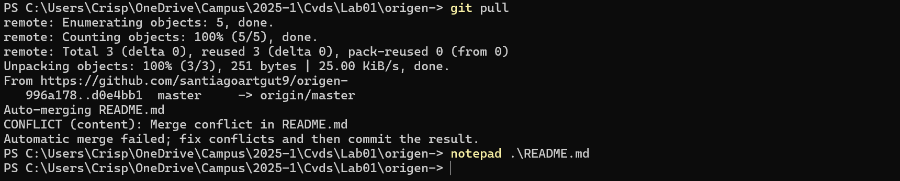
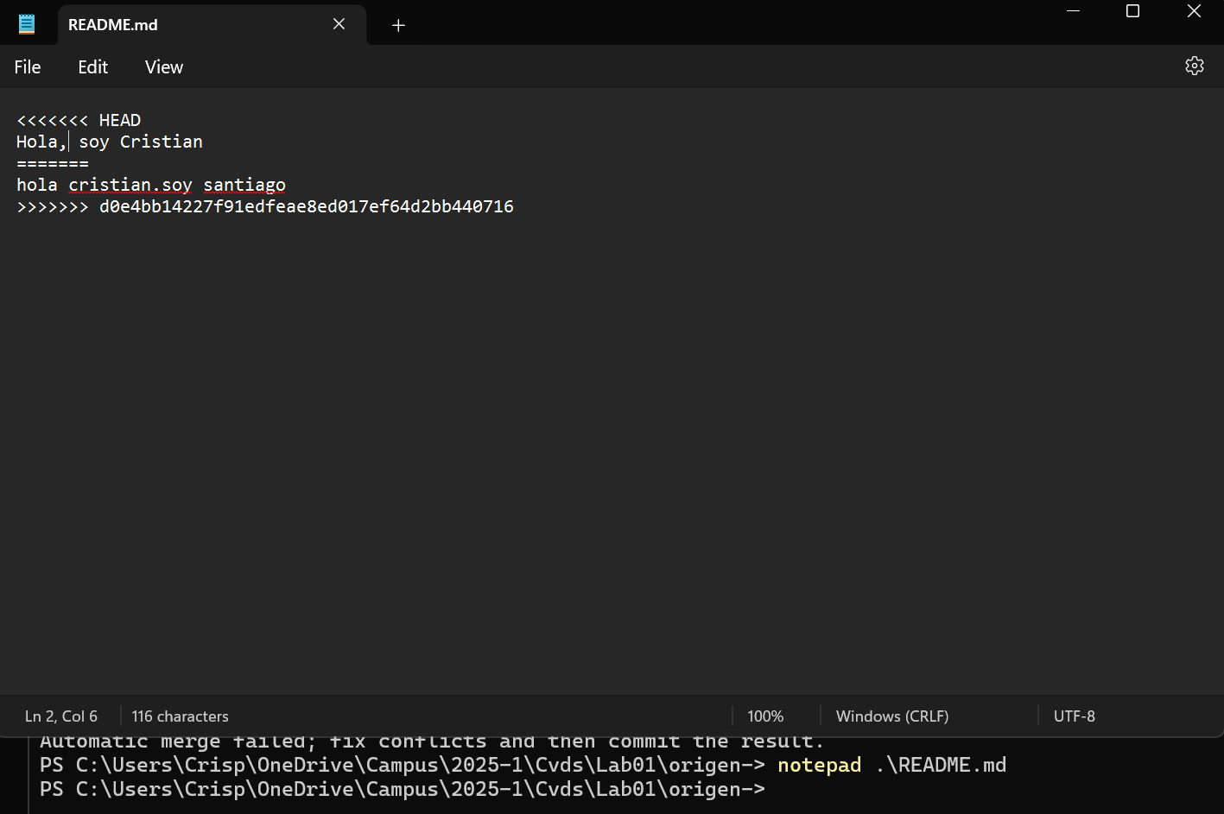
Al abrir el archivo, podemos darnos cuenta de que contiene los símbolos mencionados anteriormente y aparecen los commits que ambos hemos intentado subir al repositorio, evidentemente los cambios de Santiago cuentan con el número del commit ya que él si pudo subir los cambios y son estos cambios los que se encuentran en el repositorio remoto.
Para resolver el error, hago un git pull y modifico el README.md, en este caso quiero dejar los cambios de ambos de esta manera:
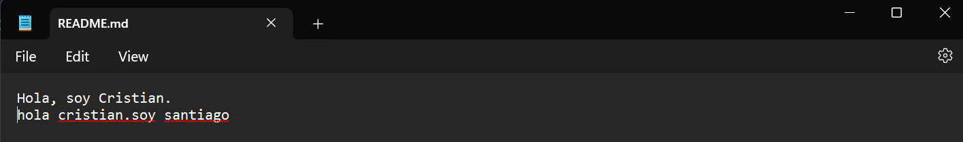
Hago entonces un commit llamado “Segundo commit” y hago el push.
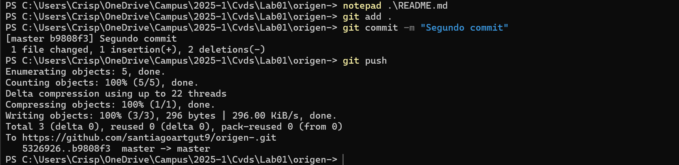
Finalmente podemos revisar en el repositorio remoto los cambios hechos y la solución a nuestro conflicto ha finalizado:
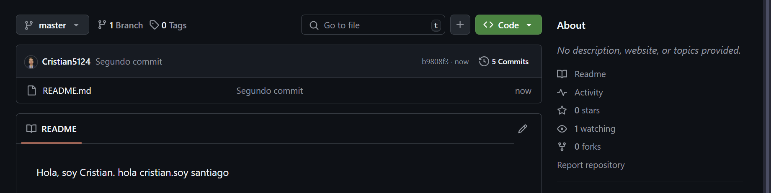
- Volver a repetir un cambio sobre el README.md ambas personas al tiempo para volver a tener conflictos.
Para esta ocasión haremos lo contrario, yo he subido mis cambios y están en el repositorio remoto, pero Santiago está trabajando con la versión antigua del archivo README.md, por lo que a él le genera este error al intentar modificar el README.md agregando información:
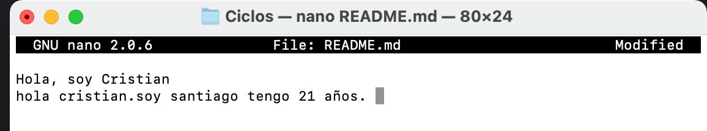
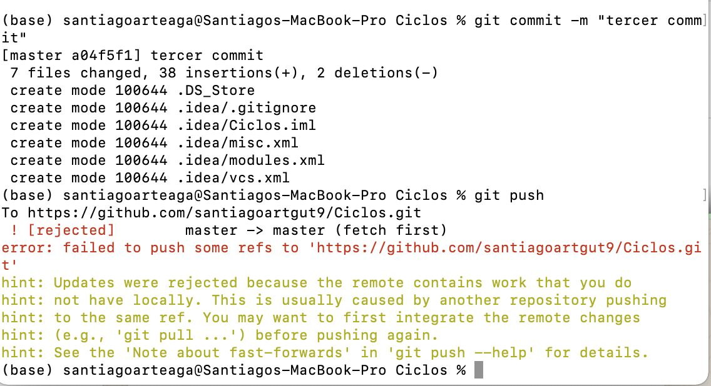

- Resuelvan el conflicto con IntelliJ si es posible, Resolver conflictos en IntelliJ
De esta forma ya sabes resolver conflictos directamente sobre los archivos y usando un IDE como IntelliJ, esto te será muy útil en los futuros trabajos en equipo con Git.
Cuando Santiago abre el archivo en su plataforma de IntelliJ, es muy práctico que la aplicación le muestre los conflictos después de hacer un git pull y con la opción Resolve conflicts puede escoger qué cambios dejar en el archivo para hacerle un commit y subirlos para resolver el conflicto:
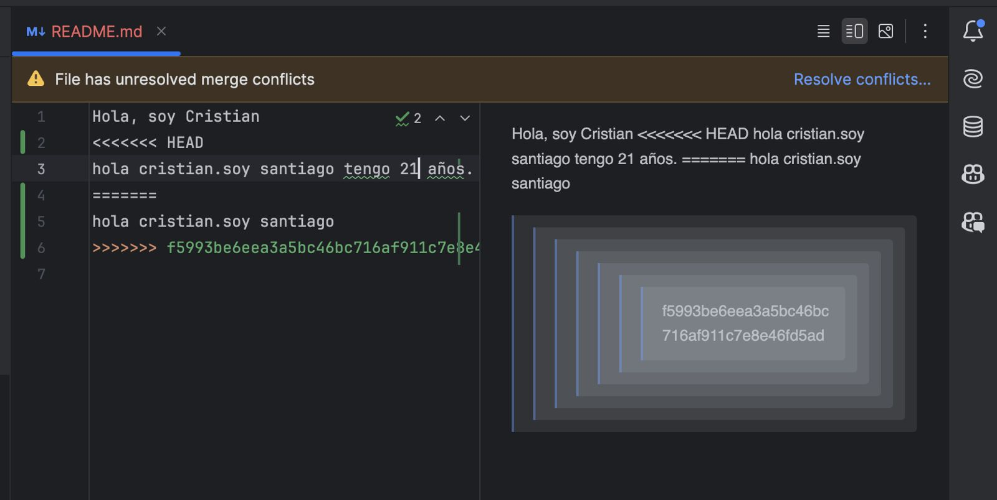
En este commit, él desea agregar la información de que tiene 21 años, es por esto que ha resuelto el conflicto en IntelliJ y ha subido los cambios en un commit llamado “cuarto envio”.
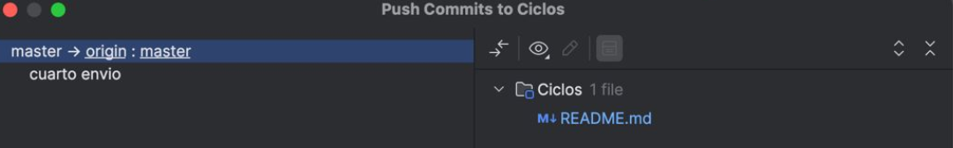
Finalmente podemos ver los cambios reflejados en el repositorio remoto:
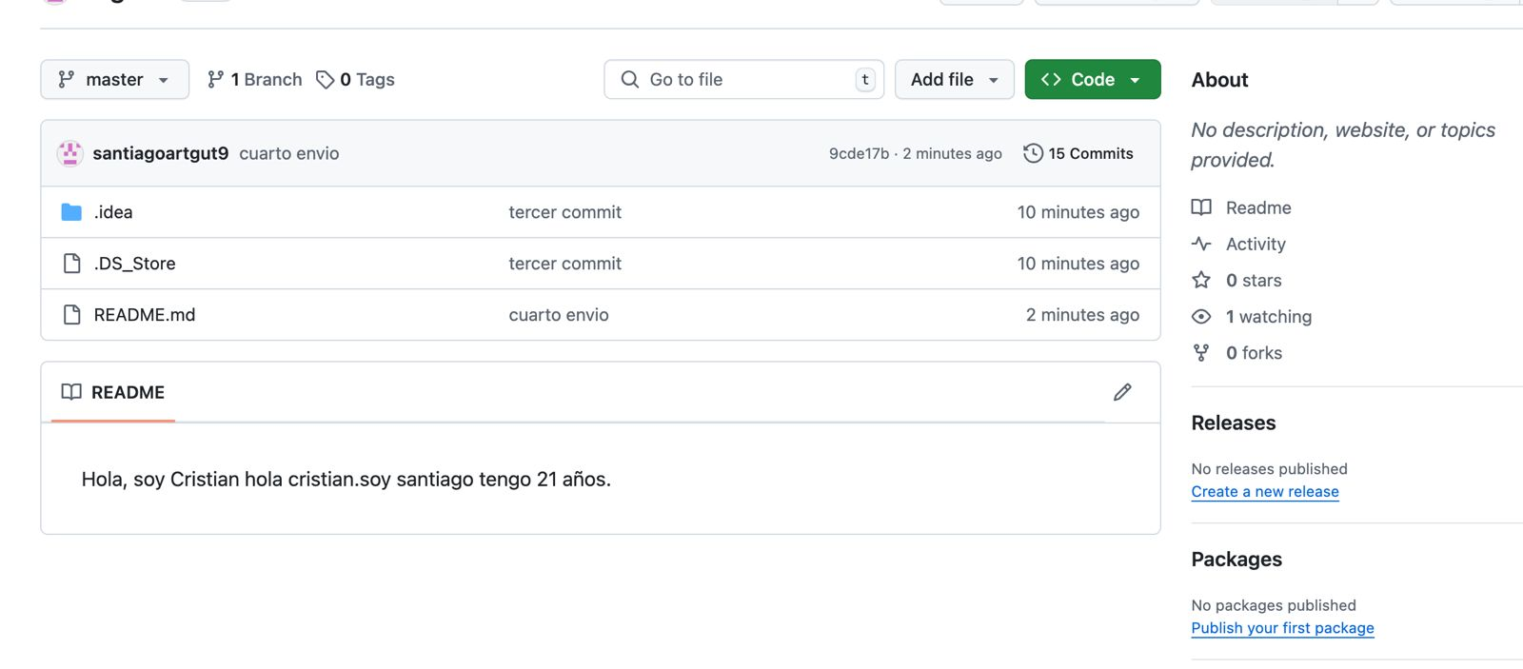

PARTE III (Trabajo de a parejas)

1. ¿Hay una mejor forma de trabajar con git para no tener conflictos?
2. ¿Qué es y como funciona el Pull Request?
3. Creen una rama cada uno y suban sus cambios

4. Tanto owner como colaborador hacen un cambio en el README.md y hacen un Pull Request (PR) a la rama main/master

(Recomendación : deben trabajar en equipo y distribuirse de mejor manera quien va a modificar qué, para evitar modificar los mismos archivos al mismo tiempo, si no se editan los mismos archivos la resolución de conflictos es automática)

5. Teniendo en cuenta la recomendación, mezclen los cambios a la rama main a través de PR con el check/review/approval del otro compañero (Cuando se hace merge se deberían borrar las ramas en github)]

Como Borrar Ramas después de un Pull Request

Se dirigen a la configuración de su repositorio:
Y en general Se dirigen al final en el área del pull requests y seleccionan “Automatically delete head branches”

Aprobación Pull Request

Nos dirigimos (todavía en configuraciones) a Branches, en esta visualizarán donde daremos protección de nuestras ramas, seleccionamos Add rule

Aquí damos el nombre de nuestra rama (Verificar el nombre tal cual lo tenemos en nuestro repositorio) y seleccionamos la primera opción como se muestra, así estamos requiriendo que cuando se haga ese pull request en nuestra rama se necesita aprobación de otro compañero, Vamos al final y damos clic en Create

Y así protegimos nuestra rama principal, esto se vuelve muy relevante cuando trabajamos en parejas o en equipos, deberían tener un mensaje final que se vea así

